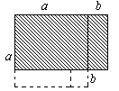
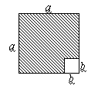
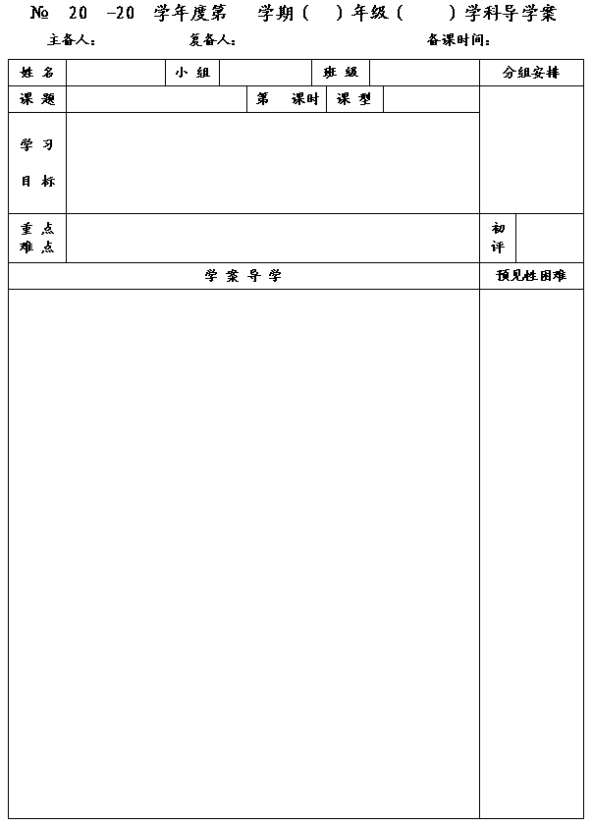
22
12
13
一
七
数学
李小婷
王忠彪
2014.3.14
9.4 乘法公式⑵

2
新授
1.探索并推导平方差公式，并能应用公式进行简单的计算.
2.通过图形面积的计算，感受乘法公式的直观解释.
3.经历平方差公式的过程，发展学生的符号感和推理能力
平方差公式的探索.
正确的运用用平方差公式进行计算.

一、问题情境
1.如图，边长为
的小正方形纸片放置在边长为
的大
正方形纸片上，你能求未盖住部分的面积吗？
⑴若分开看，未盖住的阴影部分可看成运用分割组成
一个长方形，它的长为 ，它的宽为 ，
则面积列式为 ；
⑵若整体看，未盖住部分的面积实际上就是两个正方
形的面积之差，则可得知阴影部分面积为 .
由⑴、⑵可得知， ＝ .
2.请运用多项式乘多项式的运算法则,完成计算.
＝ ＝ .

二、建构活动
1.一般地，对于任意
、
，由多项式乘法法则可以得到:
＝ .我们把这个公式称为平方差公式..
2.直接写出结果.
⑴
＝ ； ⑵
＝ ；
⑶
＝ ； ⑷
＝ .

注:
同号为首放前面，异号为尾放后面

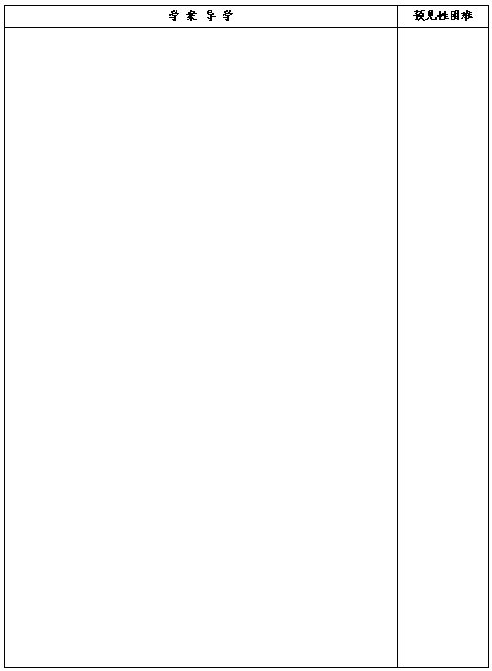
三、合作、交流、探索
1.请运用平方差公式计算.
⑴
⑵

⑶
⑷

⑸

2.填空：
⑴
； ⑵
；
⑶
（ ）=
；⑷
（ ）.
3.运用平方差公式进行计算：
⑴199×201 ⑵

四、课堂小结
你能说出平方差公式与平方差公式的不同之处吗？它们很容易混淆哦，与小组同学交流一下吧.

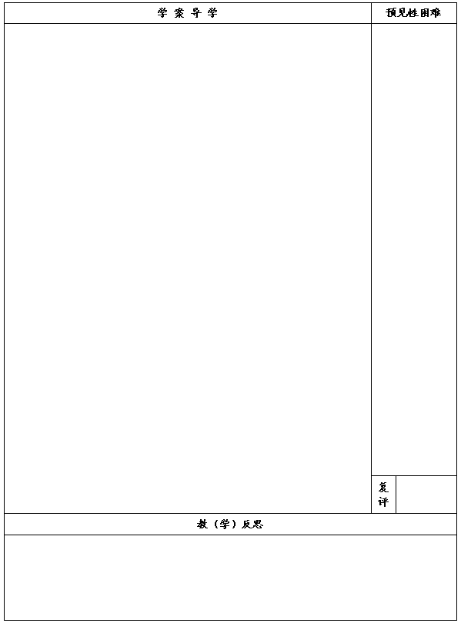
五、达标测试
1．判断正误：
⑴
（ ）；⑵
（ ）；
⑶
（ ）；⑷
（ ）；
⑸
（ ）；⑹
（ ）.
2.运用平方差公式计算：
⑴
⑵

⑶
⑷

⑸
⑹

⑺62×58 ⑻

